*Дата: 09.11.2021 р. Предмет : Англійська мова*

*Клас: 3-Б Вчитель: Акан Я.В.*

**Тема: О котрій годині цей урок?**

**Хід уроку.**

**1. Warming up (Розминка).**

- Hello, children! How are you?

Пропоную Вам проспівати веселу пісню, яка допоможе нам дати відповідь на запитання «What time is it?» відносно цілих(повних) годин англійською:

<https://www.youtube.com/watch?v=0Yq_rztquuU>

**2. Speaking (Говоріння).**

*Любі дітиь , зараз виконаємо Вправу 1,стор.27 –усно.*

*Послухаємо та повторимо. Погляньте та скажіть.*

*Уявно розділимо годинник на дві рівні частини. Запишемо нові слова у словник:*

*Half [ халф] половина;*

*Half past [халф паст] половина після.*

*Додаю відео у допомогу:*

[*https://www.youtube.com/watch?v=eykrYd3dyBI&t=401s*](https://www.youtube.com/watch?v=eykrYd3dyBI&t=401s)

*3. Listening&Reading(Послухаэмо та Прочитаємо)*

*Прослухаємо такст та прочитаємо Впр.2,стор.27 вибравши у кожному реченні один із поданих варіантів слів:*

*-It is half past eight.*

*-It is time for our maths lesson.*

*- What about English?*

*4.Grammar Focus(Граматика)*

*Послухайте цікаву казку про час Present Simple:*

[*https://www.youtube.com/watch?v=LslYK0Dzn9I*](https://www.youtube.com/watch?v=LslYK0Dzn9I)

*Розглянемо табличку :*

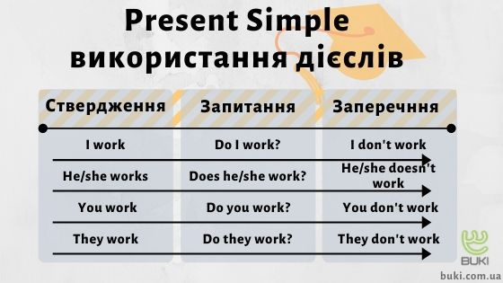

*Запам’ятай!* ***У часі Present Simple:***

*-у* ***стверджувальних реченнях*** *до дієслова додається закінчення –s, -es;*

*- у* ***заперечних реченнях*** *- частинка* ***not*** *приєднуєтьсядо допоміжних дієслів* ***do(***для займенників –I,we,you,they**)** та  ***does(****для he,she,it****)*** *.*

*Головне дієслово**при цьому* ***має початкову форму ;***

***- у питальних реченнях*** *–допоміжні* ***do/does*** *виходить на початок речення.*

***5. Writing(Письмо)***

*Доповніть і запишіть речення (дивись табличку) часі Present Simple за :*

*I play. I do not play. Do I play?*

*He plays. …………….. Does he play?*

*You…*

*They…*

***6.Homework (Домашнє завдання):***

*Tuesday, the 9th of November*

*Homework*

*Exercise 4 page 27*

*Надіслати виконану вправи у Вайбер (0688060638) – Яна Вячеславівна або прикріпити на Human.*